Важнейшие достижения Института ядерных исследований Российской академии наук во 2 квартале 2026 года
Сотрудниками Института в первом квартале опубликовано 67 научных статей в высокорейтинговых журналах и сборниках докладов на международных конференциях. Наиболее важные достижения перечислены ниже.
Ограничение на поток диффузных фотонов сверхвысоких энергий по данным Telescope Array
Получены строгие ограничения на поток диффузных фотонов с энергиями выше 3 ЭэВ по данным 14 лет наблюдений наземной решетки Telescope Array. Для эффективного разделения событий, вызванных первичными фотонами и ядрами разработан фотон-адронный классификатор на основе нейронной сети. Классификатор использует на входе как восстановленные параметры широкого атмосферного ливня, чувствительные к составу, так и временную развертку сигнала, зарегистрированного станциями наземной решетки. Для уменьшения систематических погрешностей, связанных с Монте-Карло моделированием, сеть была дополнительно обучена с помощью подмножества экспериментальных данных. Зависимость результатов от высокоэнергетической адронной модели не превышает 7%. Полученные ограничения являются наиболее сильными среди ограничений, полученных для неба Северного полушария. Разрешенная доля фотонов с энергиями выше 10 ЭэВ в общем потоке космических лучей составляет 0.68%.
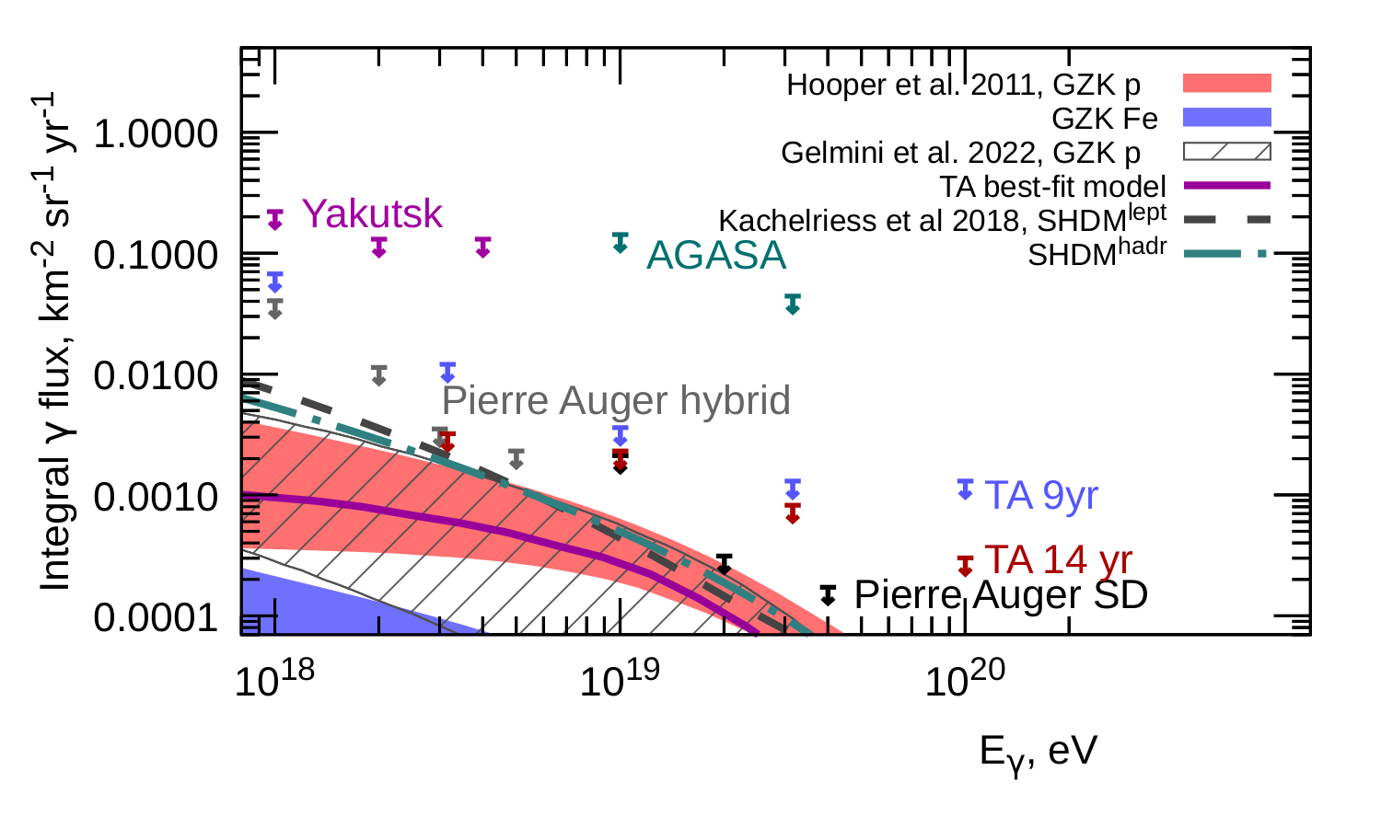
Рисунок 1. Ограничения на поток фотонов сверхвысоких энергий, полученные в настоящей работе (TA 14yr) в сравнении с результатами других экспериментов (AGASA, Yakutsk, Pierre Auger).

Публикации:
1. R. Abbasi et al., Telescope Array Collaboration, "Searching for EeV photons with Telescope Array Surface Detector and neural networks", JCAP 06 (2026) 052.

Координатор работ: Харук Иван Вячеславович
эл.почта: ivan.kharuk@gmail.com
ПНФИ 1.3.3.3. Нейтринная физика, астрофизические и космологические аспекты ядерной физики и физики элементарных частиц

Определение спектра энергии возбуждения ядра ⁶He в реакции n+⁷Li

Для поиска тринуклонных квазимолекулярных состояний в легких ядрах с массой A = 6 на нейтронном канале РАДЭКС ИЯИ РАН проведен эксперимент по исследованию кластерной структуры высоко возбужденных состояний ядра ⁶He в реакции n+⁷Li при энергии нейтронов 40–60 МэВ. В результате эксперимента получен спектр энергии возбуждения ⁶He в диапазоне энергии возбуждения 13–40 МэВ. Несколько уровней наблюдалось впервые: при E_{x} = 24.7 и 26 МэВ (Г < 1 МэВ), а также при E_{x} = 28.5 МэВ (Г ≈ 1.5 МэВ). Результаты расчетов энергий связи и энергий возбуждения ⁶Не в так называемом ab initio подходе с использованием Модели Оболочек Без Инертного Кора подтверждают полученные результаты о плотном спектре резонансов ⁶Не в данной области по энергии и дают важную информацию о спине и четности предполагаемых резонансных состояний ⁶Не.
Исследование выполнено в рамках научной программы Национального центра физики и математики, направление № 6 «Ядерная и радиационная физика».
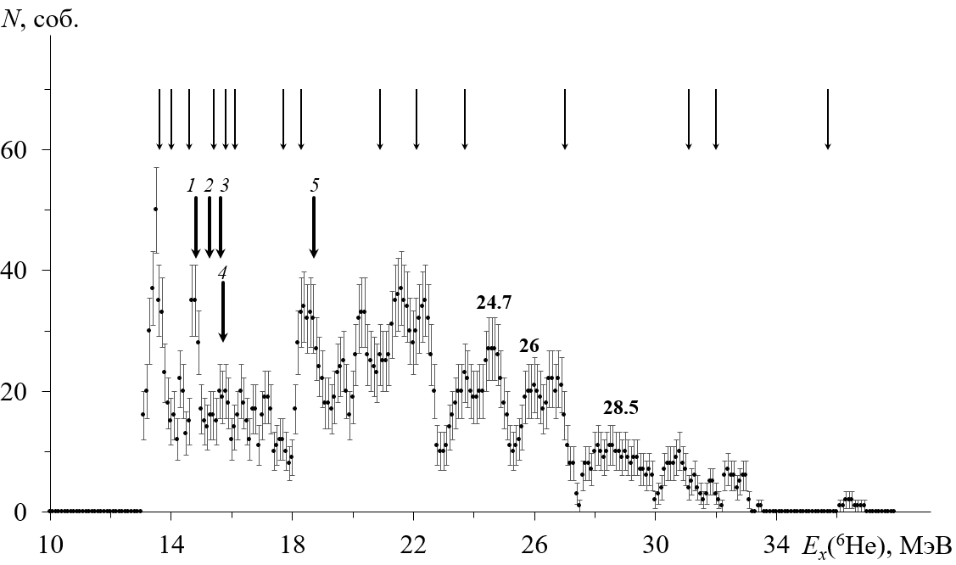

Рисунок 1. Спектр энергии возбуждения E_{x} ядра ⁶He, полученного в реакции ⁷Li (n, d t)³H при энергии первичных нейтронов 40–60 МэВ. Тонкими стрелками показаны уровни высоко возбужденных состояний ядра ⁶He, полученные различными научными группами и представленные в литературе. Широкими стрелками с номерами – пример уровней, соответствующих модельным расчетам: 1 – (0⁺) 14.82 МэВ; 2 – (2–) 15.26 МэВ; 3 – (1–) 15.65 МэВ; 4 – (2⁺) 15.66 МэВ; 5 – (4–) 18.93 МэВ.

Координатор работ: Каспаров Александр Александрович
Телефон: +7(916)979-07-05
e-mail: kasparov200191@gmail.com

Публикации:
1. M.V. Mordovskoy, A.A. Kasparov, A.A. Afonin, V.V. Mitsuk, V.N. Ponomarev, D.M. Rodkin. An experiment to determine the spectrum of excitation energy of the ⁶He nucleus in the n + ⁷Li reaction // Bull. Russ. Acad. Sci.: Phys. 2026. V. 90. No. 6. P. 821-829. DOI: 10.1134/S1062873826700486
ПФНИ: 1.3.3 Ядерная физика и физика элементарных частиц

Новый параметр степени компланарности многомюонных событий в LVD
Предложен новый параметр для поиска квазикомпланарных множественных мюонов в группах. Дан точный алгоритм вычисления нового параметра, который равен отношению среднеквадратичных отклонений точек от фитирующих прямых большой и малой оси эллипса рассеяния N точек пересечения треков частиц с перпендикулярной плоскостью (Рис. 1). Произведено моделирование случайных событий, координаты которых выбрасывались на плоскости перпендикулярно ШАЛ, имитируя компланарные (выстроенные) события. Показаны преимущества нового параметра выстроенности. Проведено Монте-Карло моделирование распределения параметров компланарности, приближенного к реальному распределению координат треков мюонов, которые получены из функции распределения расстояний между мюонами в детекторе LVD (Рис. 2).
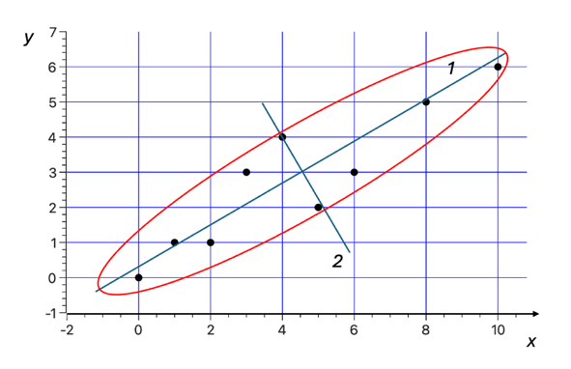
Рисунок 1. Пример компланарного события N = 9. 1 – большая ось эллипса, 2 – малая ось эллипса.
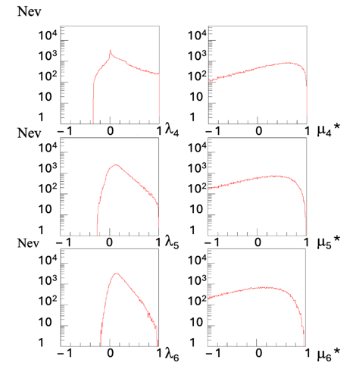
Рисунок 2. Распределение вычисленных параметров λ_{N} и μ_{N}* для событий, разыгранных по экспериментальному закону распределения расстояний между парами мюонов в LVD

Публикации:
- N.Yu. Agafonova, A.B. Grigoryeva, E.A. Dobrynina, I.R. Shakiryanova, V.F. Yakushev. New Parameter for the Level of Coplanarity of Multimuon Events // Physics of Atomic Nuclei, 2026, Vol. 89, No. 2, pp. 157–164, DOI: 10.1134/S1063778826600417
Координатор работ: Агафонова Наталья Юрьевна
e-mail: agafonova@inr.ru
ПНФИ
1.3.3.1. Нейтринная физика, астрофизические и космологические аспекты ядерной физики и физики элементарных частиц;

Псевдомагнитные поля величиной более 90 Тесла в нанографитовых пленках

Теоретически предсказано, что при сильном локальном искажении решетки графена электроны в деформированной области начинают двигаться по замкнутым траекториям, как если бы они находились во внешнем магнитном поле. Такое «поле» называют псевдомагнитным. Оно тем больше, чем больше деформация решетки.
В случае нанографитовой (НГ) пленки уровни Ландау наблюдаются в виде когерентных уровней оптического излучения в процессе приложения электрического напряжения на контактных площадках, прикрепленных на поверхности НГ пленки и изменяемого в пределах от 0 до 100 вольт при повышении тока до критической величины порядка 0.5-1 А. При этом происходит скачок электросопротивления на четыре-шесть порядков величины и образование псевдомагнитного поля, наблюдаемого с помощью оптического излучения с уровней Ландау.
Процесс переключения в нанографитовой пленке сопровождается повышением температуры, что с одной стороны, вызывает оптическое излучение, а с другой -термомеханические напряжения, которые производят псевдомагнитное поле. Оптическое излучение регистрировалось с помощью фотодиода и показано на рисунке.

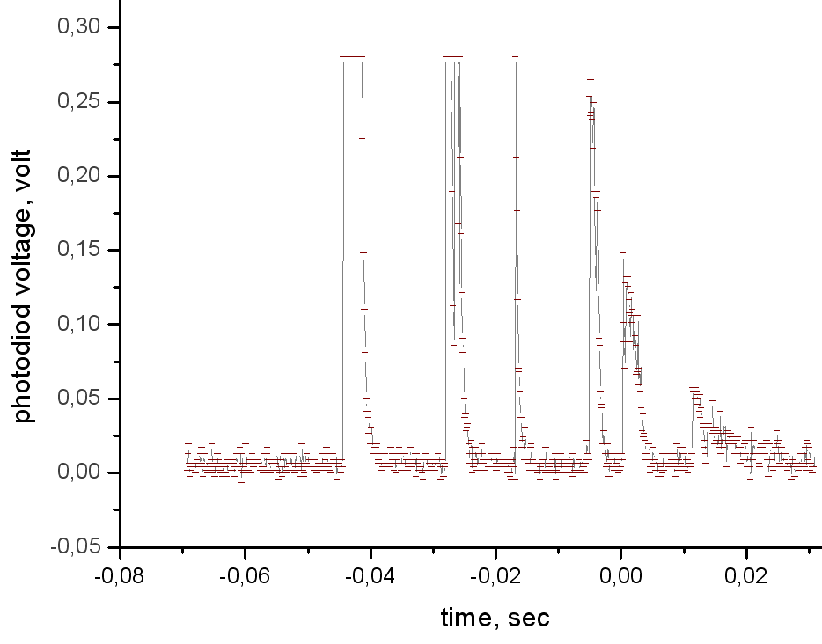
saturation
Landau levels of high value of PMF
Магнитное поле ΔB, соответствующее минимальной и постоянной разности энергий между уровнями Ландау ΔE=0,0022097 эВ, составляет ΔB~0.66 Тесла.
Как видно на рисунке максимальный уровень напряжения, достигаемый уровнями Ландау составляет ΔEmax=0.3 вольта, что соответствует полному псевдомагнитному полю ΔBmax=ΔEmax/ΔE×ΔB=90 Тесла. Однако на фиг. видно, что фотодиод вошел в насыщение, т.е. максимальный уровень напряжения и псевдомагнитного поля может быть в несколько раз выше. Ранее в экспериментах был получен лабораторный рекорд индукции истинного магнитного поля, которое продержалось тысячные доли секунды, составляет всего 85 Тл.
Преимущество предлагаемого способа получения псевдомагнитного поля в нанографитовой пленке состоит как в рекордных магнитных полях, так и в длительности их существования, поскольку, как это видно на рисунке, время развития и продолжительность магнитного импульса составляет десятки миллисекунд.

Публикация: Лебедев С.Г. ПатентRU №2864210, 2026 г.

Координатор работ: Лебедев Сергей Григорьевич
эл.почта: lebedev@inr.ru
тел. +7 916 601 12 64

ПНФИ
1.3.3.1. Нейтринная физика, астрофизические и космологические аспекты ядерной физики и физики элементарных частиц;
1.3.3.2. Фундаментальная физика атомного ядра;
1.3.3.7. Ядерно-физические методы в медицине, энергетике, материаловедении, биологии, экологии, системах безопасности и других областях.
Госзадание ИЯИ РАН. Шифр темы FFWS-2025-0007, рук. Кравчук Л.В.

Поглощение тяжелого чармония χ_{c1}(1P) в ядрах

Изучение рождения и поглощения мезонов со скрытым чармом – J/ψ, ψ(2S), χ_{cJ} (J=0,1,2) в ядерной среде являлось в последние годы и является в настоящее время одной из актуальных и интересных тем в адронной и ядерной физике в связи с поисками образования кварк-глюонной плазмы в релятивистских ядро-ядерных столкновениях. Ожидается, что подавление выхода этих мезонов в данных столкновениях может указывать на образование в них этой необычной фазы ядерной материи. Однако данное подавление может быть также связано с их обычными взаимодействиями (перерассеянием, поглощением), например, с нуклонами на поздних стадиях ядро-ядерных столкновений. Для оценки влияния этих “стандартных” взаимодействий на выходы J/ψ, ψ(2S) и χcJ мезонов необходимо знать достаточно хорошо их сечения взаимодействия (главным образом поглощения) с нуклонами при относительно низких энергиях. В то время как J/ψ-нуклон взаимодействие при низких энергиях изучено “экспериментально” (и теоретически) относительно хорошо, “экспериментальная” информация о сечении фоторождения ψ(2S) и χ_{cJ} мезонов на нуклонах и о их поглощении нуклонами отсутствует при этих энергиях. Изучение околопорогового фоторождения этих мезонов планируется на “обновленном” до энергии 22 ГэВ ускорительном комплексе CEBAF (США).
В связи с этим нами была изучена возможность извлечения сечения поглощения χ_{cJ}(1P) мезонов в ядрах в реакциях их фоторождения на них при низких энергиях. Было показано, что такая возможность существует (см. рис.1).

Рисунок 1. Прозрачность ядер T_{A} для χ_{c1}(1P) мезонов, рожденных в прямых взаимодействиях первичных фотонов с внутриядерными нуклонами при энергии первичных фотонов 13 ГэВ, в зависимости от массового числа ядра-мишени в различных предположениях о их сечении поглощения нуклонами ядра (указано на рисунке).

Полученные в работе предсказания для различных наблюдаемых (полных, дифференциальных сечений и их отношений) могут быть полезны при планировании соответствующего эксперимента на ускорительном комплексе CEBAF.

Публикации:
- E. Ya. Paryev. Absorption of 1P-wave heavy charmonium χ_{c1}(1P) in nuclei.

Nucl. Phys. A 1073 (2026) 123422, arXiv: 2604.00618 [nucl-th].

Координатор работ:: Парьев Эдуард Яковлевич
эл.почта: paryev@inr.ru
ПНФИ 1.3.3.1. Физики элементарных частиц и фундаментальных взаимодействий.

Получены точные спектры антинейтрино от осколков деления изотопов топлива ядерного реактора: ²³⁵U, ²³⁸U, ²³⁹Pu, ²⁴¹Pu
Для проведения диагностики активной зоны ядерного реактора требуется знание точных спектров антинейтрино четырех изотопов ядерного топлива: ²³⁵U, ²³⁸U, ²³⁹Pu, ²⁴¹Pu, чье деление определяет мощность ядерного реактора. Был разработан комбинированный метод определения этих спектров по результатам высокостатистичных измерений спектра антинейтрино от ядерного реактора, который представляет из себя смесь спектров указанных изотопов с весами равными доле деления изотопов в активной зоне. Полученные спектры антинейтрино позволяют предсказывать поток антинейтрино от любого реактора в любой момент его работы. Возможно применение при анализе состава активной зоны ядерного реактора.

Рисунок 1. Экспериментальные спектры антинейтрино, взвешенные с сечением: (a) Daya Bay, (b) RENO, (c) Double Chooz, (d) PROSPECT. Красная линия – спектр ИЯИ РАН.

Публикации:
1. V. V. Sinev, P. I. Alzhev, S. V. Ingerman, P. Yu. Naumov, and A. P. Vlasenko Nuclear Reactor Fuel Isotopes Antineutrino Spectra from Fission Fragments // Bulletin of the Russian Academy of Sciences: Physics, 2026, Vol. 90, No. 6, pp. 978–984. DOI: 10.1134/S1062873826700693.

Координатор работ: Синев Валерий Витальевич
эл.почта: vsinev@inr.ru
тел. +7 903 783 9034
ПНФИ 1.3.3.1. Нейтринная физика, астрофизические и космологические аспекты ядерной физики и физики элементарных частиц; 1.3.3.2. Фундаментальная физика атомного ядра; 1.3.3.7. Ядерно-физические методы в медицине, энергетике, материаловедении, биологии, экологии, системах безопасности и других областях.
Госзадание ИЯИ РАН. Шифр темы FFWS-2025-0007, рук. Кравчук Л.В.

